**Proyecto de**

**Castillo Mateus Oscar Julián**

**Méndez Rojas Diego Fernando**

**Ruiz Pinilla Dany Vanesa**

**Fundación Universitaria de San Gil - UNISANGIL**

Roles del sistema 3

Requisitos de software 4

Requisitos funcionales de usuario 4

Requisitos no funcionales 10

Arquitectura de software 15

Historias de usuario 16

Diseño 22

Mapa de navegación 22

Modelo relacional 22

Wireframes 23

Cronograma 24

Contenido

# Roles del sistema

|  |  |
| --- | --- |
| **ROL** | **FUNCIONES** |
| Administrador | Creación de usuarios.  Gestión de usuario.  Crear rutas.  Gestionar las rutas.  Gestionar recolección de leche. |
| Recolector | Creación de recolección de leche.  Visualizar recolección de leche.  Visualizar rutas. |
| Cliente | Visualización de datos de usuario.  Visualización de recolección personal de leche. |

# Requisitos de software

## Requisitos funcionales de usuario

|  |  |  |  |  |
| --- | --- | --- | --- | --- |
| **ESPECIFICACIÓN DE REQUISITOS FUNCIONALES DE SOFTWARE**  **No 01 MÓDULO DE ADMINISTRACIÓN DE USUARIOS** | | | | |
| **RF1. Administración de cuentas** | | | | |
| **ID** | **Nombre** | **Descripción** | **Secuencia** | **Prioridad** |
| **RF1.1.** | Modificar información de la cuenta | Cada cliente o recolector puede modificar información de su cuenta mediante su perfil | * Interfaz para modificar cuenta de cliente * Campos que permite editar información de su cuenta | Alto |
| **RF1.2.** | Consultar información de cuenta | El cliente o recolector puede consultar la información de su cuenta registrada | * Mostrar interfaz * Perfil de la cuenta con su información personal | Medio |
| **RF2. Administración de clientes/recolectores** | | | | |
| **ID** | **Nombre** | **Descripción** | **Secuencia** | **Prioridad** |
| **RF2.1** | Registrar cliente o recolector | Por medio de un formulario le permita al administrador registrar un cliente o recolector con campos específicos | * Mostrar formulario de registro * Llenar los campos requeridos * Oprimir botón de “Registrar cliente/recolector” * Mensaje de confirmación de registro exitoso | Alto |
| **RF2.2.** | Modificar información de clientes o recolectores | Cada administrador puede modificar información de los clientes o recolectores e incluso, el estado (activo o inactivo) | * Interfaz para modificar clientes o recolectores * Tabla dinámica de lista de registros * Columna con acción de modificar * Abrir modal para modificar cliente o recolector | Alto |
| **RF2.3.** | Consultar información de clientes o recolectores | El administrador puede consultar la información de clientes o recolectores registrados | * Mostrar interfaz * Tabla dinámica con la lista de clientes o recolectores | Medio |
| **RF3. Administración de usuarios administradores** | | | | |
| **ID** | **Nombre** | **Descripción** | **Secuencia** | **Prioridad** |
| **RF3.1** | Registrar administrador | Por medio de un formulario le permita al administrador registrar otro administrador | * Mostrar formulario de registro * Llenar los campos requeridos * Oprimir botón de “Registrar administrador” * Mensaje de confirmación de registro exitoso | Alto |
| **RF3.2.** | Modificar información de administradores | Cada administrador puede modificar información de administradores e incluso, inactivar el registro. | * Interfaz para modificar administradores * Tabla dinámica de lista de registros * Columna con acción de modificar * Abrir modal para modificar administrador | Alto |
| **RF3.3.** | Consultar información de administradores | Los administradores pueden consultar la información de otros administradores | * Mostrar interfaz * Tabla dinámica con la lista de administradores | Medio |

|  |  |  |  |  |
| --- | --- | --- | --- | --- |
| **ESPECIFICACIÓN DE REQUISITOS FUNCIONALES DE SOFTWARE**  **No 02 MÓDULO DE GESTIÓN DE INGRESO AL SISTEMA** | | | | |
| **RF4. Validar ingreso** | | | | |
| **ID** | **Nombre** | **Descripción** | **Secuencia** | **Prioridad** |
| **RF4.1.** | Ingresar de documento de identidad | El cliente, recolector o administrador debe ingresar su documento en el campo correspondiente que sólo admite datos numéricos | * Cuestionario de login * Mostrar campo de documento de identidad * Digitar documento de identidad | Alto |
| **RF4.2.** | Ingresar clave de seguridad | El cliente, recolector o administrador debe ingresar su clave de seguridad en el campo correspondiente que admite caracteres | * Cuestionario de login * Mostrar campo de clave de seguridad * Digitar clave de seguridad | Alto |
| **RF4.3.** | Comprobar información en la base de datos | Por medio de una consulta a la base de datos se debe comprobar si los datos ingresados por parte del cliente, recolector o administrador se encuentran registrados y mostrar la interfaz según el rol | * Verificar documento o clave de seguridad en la base de datos * Lanzar mensaje de confirmación exitoso o erróneo | Alto |
| **RF4.4.** | Recuperar contraseña de cliente | Si el cliente o administrador ha olvidado su credencial de acceso (clave), el sistema debe permitirle recuperar o generar otra clave por medio de un formulario | * Interfaz recuperación de contraseña * Campo para ingresar documento de identidad * Botón que permite el envío de un correo electrónico para cambio de contraseña * Al oprimir el botón validar la información ingresada para el envío de un correo electrónico al cliente * El cliente o administrador ingresa a su correo y tendrá en la bandeja un enlace con token único * Accede al enlace para el cambio de contraseña * Mostrar interfaz de cambio de contraseña * Se requerirán dos campos que son nueva contraseña y confirmar contraseña * Oprimir el botón de “Cambiar contraseña” * Mensaje de confirmación exitoso | Alto |
| **ESPECIFICACIÓN DE REQUISITOS FUNCIONALES DE SOFTWARE**  **No 03 MÓDULO DE GESTIÓN DE ENTREGAS/RECOLECCIÓN** | | | | |
| **RF5. Administración de recolecciones** | | | | |
| **ID** | **Nombre** | **Descripción** | **Secuencia** | **Prioridad** |
| **RF5.1.** | Registrar recolección de leche | El recolector por medio de un formulario podrá registrar una entrega o recolección de leche con ciertos campos específicos | * Mostrar interfaz * Ingresar los campos requeridos de la recolección * Guardar recolección de leche * Mostrar mensaje de registro exitoso | Alto |
| **RF5.2.** | Modificar recolección de leche | El administrador puede modificar la recolección de leche registrada si se desea una actualización e incluso, inactivar el registro. | * Mostrar interfaz * Campos con data de la recolección a modificar * Modificar campo * Guardar actualización de la recolección * Mensaje exitoso de recolección actualizado | Alto |
| **RF5.3.** | Consultar información de recolección de leche | Por medio de una tabla dinámica los administradores consultar las recolecciones de leche existentes, el recolector las recolecciones que tiene y el cliente solo puede consultar sus recolecciones que ha tenido | * Mostrar tabla dinámica * Tabla con los registros de recolecciones * Detalle de las recolecciones | Alto |

|  |  |  |  |  |
| --- | --- | --- | --- | --- |
| **ESPECIFICACIÓN DE REQUISITOS FUNCIONALES DE SOFTWARE**  **No 04 MÓDULO DE GESTIÓN DE RUTAS** | | | | |
| **RF6. Administración de rutas de recolección** | | | | |
| **ID** | **Nombre** | **Descripción** | **Secuencia** | **Prioridad** |
| **RF6.1.** | Registrar nueva ruta | El administrador por medio de un formulario podrá registrar rutas de recolección de leche para los recolectores y beneficio de la empresa | * Mostrar interfaz * Ingresar los campos requeridos para la ruta * Guardar ruta de recolección * Mostrar mensaje de registro exitoso | Alto |
| **RF6.2.** | Modificar recolección de leche | El administrador puede modificar la ruta de recolección de leche por si se debe actualizar e incluso, inactivar el registro. | * Mostrar interfaz * Campos con data de la ruta de recolección a modificar * Modificar campo * Guardar actualización de la ruta de recolección * Mensaje exitoso de ruta actualizada | Alto |
| **RF6.3.** | Consultar información de rutas de clientes para recolección | Por medio de una tabla dinámica consultar las rutas mediante el uso del algoritmo “Vecino más cercano” que va a permitirle al recolector hacer las rutas más cortas para el beneficio de ganancia | * Mostrar tabla dinámica * Tabla con los registros de recolecciones * Detalle de las recolecciones | Alto |

## Requisitos no funcionales

|  |  |  |  |
| --- | --- | --- | --- |
| **ESPECIFICACIÓN DE REQUISITOS NO FUNCIONALES DE SOFTWARE**  **No 01 MÓDULO DE FIABILIDAD** | | | |
| **RNF1. Fiabilidad** | | | |
| **ID** | **Nombre** | **Descripción** | **Prioridad** |
| **RNF1.1.** | Tolerancia a fallos. | En caso de cualquier error o falla en el sistema, este no se caiga y siga funcionando de manera efectiva. | Alto |
| **RNF1.2.** | Disponibilidad del sistema. | El sistema debe estar activo los 365 días del año sin sufrir caídas de red o en la base de datos donde se almacena la información. | Medio |
| **RNF1.3.** | Capacidad de recuperación. | Habilidad del sistema para recuperarse automáticamente o mediante intervención humana de situaciones en las que se produce una falla en el sistema. | Alto |
| **RNF1.4.** | El sistema debe minimizar la existencia de fallos en el sistema que impidan su correcto funcionamiento. | Minimizar la presencia de fallas o errores en el sistema que pueden impedir su correcto funcionamiento. | Alto |
| **RNF1.5** | Madurez. | Capacidad del sistema para satisfacer las necesidades de fiabilidad en condiciones normales. | Alto |

|  |  |  |  |
| --- | --- | --- | --- |
| **ESPECIFICACIÓN DE REQUISITOS NO FUNCIONALES DE SOFTWARE**  **No 02 MÓDULO DE USABILIDAD** | | | |
| **RNF2. Usabilidad** | | | |
| **ID** | **Nombre** | **Descripción** | **Prioridad** |
| **RNF2.1.** | El sistema debe poseer interfaces gráficas intuitivas y fáciles de usar. | El usuario debe contar con un medio de interacción visual que le permita utilizar el sistema en distintos dispositivos (Responsive Design). | Alto |
| **RNF2.2.** | El sistema debe utilizar palabras fáciles de entender para el usuario. | La información visual del sistema debe ser clara como concisa para que el usuario final se familiarice y conozca de tal modo que su uso sea eficaz y sencillo. | Medio |
| **RNF2.3** | Operabilidad. | Capacidad del sistema que permite al usuario operarlo y controlarlo con facilidad. | Alto |
| **RNF2.4** | Protección contra errores de usuario. | Capacidad del sistema para proteger a los usuarios de hacer errores. | Alto |
| **RNF2.5** | Reconocibilidad de la adecuación. | Capacidad del producto que permite al usuario entender si el software es adecuado para sus necesidades. | Medio |
| **RNF2.6** | Aprendizabilidad del sistema. | Capacidad del producto que permite al usuario aprender su sistema. | Alto |

|  |  |  |  |
| --- | --- | --- | --- |
| **ESPECIFICACIÓN DE REQUISITOS NO FUNCIONALES DE SOFTWARE**  **No 03 MÓDULO DE SEGURIDAD** | | | |
| **RNF3. Seguridad** | | | |
| **ID** | **Nombre** | **Descripción** | **Prioridad** |
| **RNF3.1** | El sistema debe realizar copias de seguridad cada 24 horas. | Realizar copias de seguridad para minimizar el riesgo de pérdida de datos y garantizar la continuidad del servicio en caso de problemas técnicos. | Alto |
| **RNF3.2** | El acceso al sistema debe ser concedido mediante identificación y contraseña. | El sistema debe hacer una validación que compruebe que sea un usuario existente mediante una clave y una identificación para dar acceso al sistema. | Alto |
| **RNF3.3** | No repudio del sistema. | Capacidad de demostrar las acciones o eventos que han tenido lugar, de manera que dichas acciones o eventos no puedan ser repudiados posteriormente. | Medio |
| **RNF3.4** | Integridad del sistema. | Capacidad para prevenir accesos o modificaciones no autorizados a datos o programas de ordenador. | Alto |
| **RNF3.5** | Responsabilidad del sistema. | Capacidad de rastrear de forma inequívoca las acciones de una entidad. | Medio |

|  |  |  |  |
| --- | --- | --- | --- |
| **ESPECIFICACIÓN DE REQUISITOS NO FUNCIONALES DE SOFTWARE**  **No 04 MÓDULO PORTABILIDAD** | | | |
| **RNF4. Portabilidad** | | | |
| **ID** | **Nombre** | **Descripción** | **Prioridad** |
| **RNF4.1** | Capacidad del sistema para ser reemplazado. | Capacidad del producto para ser utilizado en lugar de otro producto de software determinado con el mismo propósito y en el mismo entorno. | Alto |

# Arquitectura de software

**Descripción:** Sistema de Información para la Gestión de Recolección de leche de diferentes clientes, se basará en el patrón de diseño Modelo - Vista - Controlador (MVC) una arquitectura ampliamente utilizada para el desarrollo de aplicaciones web. MVC es una propuesta de arquitectura del software utilizada para separar el código por sus distintas responsabilidades, manteniendo distintas capas que se encargan de hacer una tarea muy concreta, lo que ofrece beneficios diversos.

El patrón MVC se utiliza en sistemas que requieren el uso de interfaces de usuario y se fundamenta en la separación del código en tres capas diferentes: Modelos, Vistas y Controladores.

**Modelos:** Es la capa donde se trabaja con los datos, por tanto, contendrá mecanismos para acceder a la información y también para actualizar su estado. Los datos los tendremos habitualmente en una base de datos, por lo que en los modelos tendremos todas las funciones que accederán a las tablas y harán los correspondientes selects, updates, inserts, etc.

**Vistas:** Las vistas, como su nombre nos hace entender, contienen el código de nuestra aplicación que va a producir la visualización de las interfaces de usuario, o sea, el código que nos permitirá renderizar los estados de nuestra aplicación en HTML.

**Controladores:** Contiene el código necesario para responder a las acciones que se solicitan en la aplicación, como visualizar un elemento, realizar una compra, una búsqueda de información, etc.

# Historias de usuario

|  |  |  |
| --- | --- | --- |
| **HISTORIA DE USUARIO** | | |
| **Número #:** 1 | | **Usuario:** Sistema y administrador |
| **Nombre de la historia de usuario:** RF2.1. Registrar cliente o recolector | | |
| **Prioridad en negocio:** Alto | **Riesgo en desarrollo:** Alto | |
| **Puntos estimados:** 8 | **Iteración asignada:** 1 | |
| **Programador responsable:** Oscar Julián Castillo Mateus | | |
| **Descripción:** El sistema debe permitir al administrador mediante un formulario el registro de clientes o recolectores | | |
| **Observaciones:** El sistema debe realizar una validación de la data ingresa por el administrador para evitar problemas de tipos de datos o incongruencias | | |

|  |  |  |
| --- | --- | --- |
| **HISTORIA DE USUARIO** | | |
| **Número #:** 2 | | **Usuario:** Sistema y administrador |
| **Nombre de la historia de usuario:** RF2.2. Modificar información de clientes o recolectores | | |
| **Prioridad en negocio:** Alto | **Riesgo en desarrollo:** Alto | |
| **Puntos estimados:** 8 | **Iteración asignada:** 1 | |
| **Programador responsable:** Diego Fernando Méndez Rojas | | |
| **Descripción:** El sistema debe permitir al administrador el modificar la información de clientes o recolectores por medio de un modal, tabla dinámica o formulario según la facilidad | | |
| **Observaciones:** El sistema debe realizar validaciones en la actualización de la data y mostrar ciertos campos específicos a modificar | | |

|  |  |  |
| --- | --- | --- |
| **HISTORIA DE USUARIO** | | |
| **Número #:** 3 | | **Usuario:** Sistema y administrador |
| **Nombre de la historia de usuario:** RF2.3. Consultar información de clientes o recolectores | | |
| **Prioridad en negocio:** Alto | **Riesgo en desarrollo:** Alto | |
| **Puntos estimados:** 8 | **Iteración asignada:** 1 | |
| **Programador responsable:** Dany Vanesa Ruiz Pinilla | | |
| **Descripción:** El sistema debe permitir al administrador el consultar la información o detalles de los usuarios del sistema por medio de una tabla dinámica | | |
| **Observaciones:** El sistema debe mostrar información importante sin exceso de información innecesaria que desea ver el administrador | | |

|  |  |  |
| --- | --- | --- |
| **HISTORIA DE USUARIO** | | |
| **Número #:** 4 | | **Usuario:** Sistema, clientes y recolectores |
| **Nombre de la historia de usuario:** RF1.1. Modificar información de la cuenta | | |
| **Prioridad en negocio:** Alto | **Riesgo en desarrollo:** Alto | |
| **Puntos estimados:** 5 | **Iteración asignada:** 1 | |
| **Programador responsable:** Diego Fernando Méndez Rojas | | |
| **Descripción:** El sistema debe permitir al cliente o recolector modificar información de su cuenta de perfil por medio de un formulario o modal | | |
| **Observaciones:** El sistema debe validar si efectivamente es cliente o recolector, además, si la data a modificar corresponde a lo que requiere la base de datos | | |

|  |  |  |
| --- | --- | --- |
| **HISTORIA DE USUARIO** | | |
| **Número #:** 5 | | **Usuario:** Sistema, clientes y recolectores |
| **Nombre de la historia de usuario:** RF1.1. Consultar información de la cuenta | | |
| **Prioridad en negocio:** Alto | **Riesgo en desarrollo:** Alto | |
| **Puntos estimados:** 5 | **Iteración asignada:** 1 | |
| **Programador responsable:** Dany Vanesa Ruiz Pinilla | | |
| **Descripción:** El sistema debe permitir al cliente o recolector consultar información personal de su cuenta por medio de un modal o tipo ficha | | |
| **Observaciones:** El sistema debe validar el usuario que desea consultar la información para evitar mostrar información de otro usuario | | |

|  |  |  |
| --- | --- | --- |
| **HISTORIA DE USUARIO** | | |
| **Número #:** 6 | | **Usuario:** Sistema y administrador |
| **Nombre de la historia de usuario:** RF3.1. Registrar administrador | | |
| **Prioridad en negocio:** Alto | **Riesgo en desarrollo:** Alto | |
| **Puntos estimados:** 3 | **Iteración asignada:** 1 | |
| **Programador responsable:** Oscar Julián Castillo Mateus | | |
| **Descripción:** El sistema debe permitir a los administradores el ingreso de otros administradores por medio de un formulario con campos específicos de data | | |
| **Observaciones:** El sistema debe validar la data ingresada y si corresponde a lo que solicita la base de datos en sus campos | | |

|  |  |  |
| --- | --- | --- |
| **HISTORIA DE USUARIO** | | |
| **Número #:** 7 | | **Usuario:** Sistema y administrador |
| **Nombre de la historia de usuario:** RF3.2. Modificar información de administradores | | |
| **Prioridad en negocio:** Alto | **Riesgo en desarrollo:** Alto | |
| **Puntos estimados:** 3 | **Iteración asignada:** 1 | |
| **Programador responsable:** Diego Fernando Méndez Rojas | | |
| **Descripción:** El sistema debe permitir modificar información de otros administradores e incluso, inactivarlos. | | |
| **Observaciones:** El sistema debe validar si es un administrador el que va a modificar a otro del mismo rol como la data que es ingresa al formulario | | |

|  |  |  |
| --- | --- | --- |
| **HISTORIA DE USUARIO** | | |
| **Número #:** 8 | | **Usuario:** Sistema y administrador |
| **Nombre de la historia de usuario:** RF3.3. Consultar información de administradores | | |
| **Prioridad en negocio:** Alto | **Riesgo en desarrollo:** Alto | |
| **Puntos estimados:** 3 | **Iteración asignada:** 1 | |
| **Programador responsable** | | |
| **Descripción:** El sistema debe permitir a los administradores consultar información mediante una tabla dinámica para una vista detallada de los administradores del sistema | | |
| **Observaciones:** El sistema debe validar la data ingresada, además, contar con filtros de búsqueda la tabla dinámica y evitar exceso de información visual | | |

|  |  |  |
| --- | --- | --- |
| **HISTORIA DE USUARIO** | | |
| **Número #:** 9 | | **Usuario:** Sistema y recolector |
| **Nombre de la historia de usuario:** RF5.1. Registrar recolección de leche | | |
| **Prioridad en negocio:** Alto | **Riesgo en desarrollo:** Alto | |
| **Puntos estimados:** 13 | **Iteración asignada:** 3 | |
| **Programador responsable:** Dany Vanesa Ruiz Pinilla | | |
| **Descripción:** El sistema debe permitir a los recolectores por medio de un formulario/modal el registro de recolecciones de leche que se han llevado hasta el momento | | |
| **Observaciones:** El sistema debe validar la data ingresada por el recolector, además, contar con los campos que solicita la base de datos como requeridos | | |

|  |  |  |
| --- | --- | --- |
| **HISTORIA DE USUARIO** | | |
| **Número #:** 10 | | **Usuario:** Sistema y administrador |
| **Nombre de la historia de usuario:** RF5.2. Modificar información de recolección | | |
| **Prioridad en negocio:** Alto | **Riesgo en desarrollo:** Alto | |
| **Puntos estimados:** 8 | **Iteración asignada:** 3 | |
| **Programador responsable:** Diego Fernando Méndez Rojas | | |
| **Descripción:** El sistema debe permitir a los administradores por medio de un formulario/modal modificar el registro de recolecciones de leche que se han llevado hasta el momento | | |
| **Observaciones:** El sistema debe validar la data ingresada por el administrador y solo el registro puede ser modificado por el administrador | | |

|  |  |  |
| --- | --- | --- |
| **HISTORIA DE USUARIO** | | |
| **Número #:** 11 | | **Usuario:** Sistema, administrador, recolector y cliente |
| **Nombre de la historia de usuario:** RF5.3. Consultar información de recolección | | |
| **Prioridad en negocio:** Alto | **Riesgo en desarrollo:** Alto | |
| **Puntos estimados:** 8 | **Iteración asignada:** 3 | |
| **Programador responsable:** Dany Vanesa Ruiz Pinilla | | |
| **Descripción:** El sistema debe permitir a los administradores, clientes y recolectores ver las recolecciones de leche en una tabla dinámica. Pero, el cliente únicamente sus recolecciones que ha tenido, el administrador todas las existentes y el recolector las que el gestiona | | |
| **Observaciones:** El sistema debe validar mostrar la tabla dinámica dependiendo el rol de usuario que este ingresando al módulo. No debe permitir que un cliente observe todas las recolecciones existentes o el recolector ver recolecciones de otros compañeros. | | |

|  |  |  |
| --- | --- | --- |
| **HISTORIA DE USUARIO** | | |
| **Número #:** 12 | | **Usuario:** Sistema, administrador |
| **Nombre de la historia de usuario:** RF6.1. Registrar nueva ruta | | |
| **Prioridad en negocio:** Alto | **Riesgo en desarrollo:** Alto | |
| **Puntos estimados:** 8 | **Iteración asignada:** 4 | |
| **Programador responsable:** Oscar Julián Castillo Mateus | | |
| **Descripción:** El sistema debe permitir a los administradores, Crear las rutas que guiaran a los recolectores, solicitando datos como el sector, una descripción de la ruta y por ultimo las direcciones de cada uno de los clientes. | | |
| **Observaciones:** El sistema debe permitir el ingreso de rutas con ciertos campos de geolocalización permitiendo utilizar en este módulo el algoritmo “Vecino más cercano” | | |

|  |  |  |
| --- | --- | --- |
| **HISTORIA DE USUARIO** | | |
| **Número #:** 13 | | **Usuario:** Sistema, administrador |
| **Nombre de la historia de usuario:** RF6.2. Modificar ruta de clientes de recolección de leche | | |
| **Prioridad en negocio:** Alto | **Riesgo en desarrollo:** Alto | |
| **Puntos estimados:** 8 | **Iteración asignada:** 4 | |
| **Programador responsable:** Diego Fernando Méndez Rojas | | |
| **Descripción:** El sistema debe permitir únicamente a los administradores, modificar las rutas que guiaran a los recolectores, modificara datos como el sector, la descripción de la ruta y por ultimo las direcciones de cada uno de los clientes agregar o retirar alguna. | | |
| **Observaciones:** El sistema por medio de un formulario/modal debe permitir al administrador el modificar rutas existentes por si hay cambios o la ruta deja de estar en funcionamiento. Debe validar la data correspondiente de una geo-ruta para la base de datos y la aplicación del algoritmo | | |
| **HISTORIA DE USUARIO** | | |
| **Número #:** 14 | | **Usuario:** Sistema, administrador y recolector |
| **Nombre de la historia de usuario:** RF6.3 Consultar información de rutas de clientes para recolección | | |
| **Prioridad en negocio:** Alto | **Riesgo en desarrollo:** Alto | |
| **Puntos estimados:** 8 | **Iteración asignada:** 4 | |
| **Programador responsable:** Dany Vanesa Ruiz Pinilla | | |
| **Descripción:** El sistema debe permitir a los administradores y recolectores visualizar las rutas que guiaran a los recolectores, observando un mapa con las direcciones que debe seguir en la ruta. | | |
| **Observaciones:** El sistema debe permitir a los recolectores y administradores consultar en una tabla dinámica las rutas. Además, validar el rol de usuario que está ingresando para evitar que el recolector vea rutas de otros compañeros. | | |

# Diseño

## Mapa de navegación

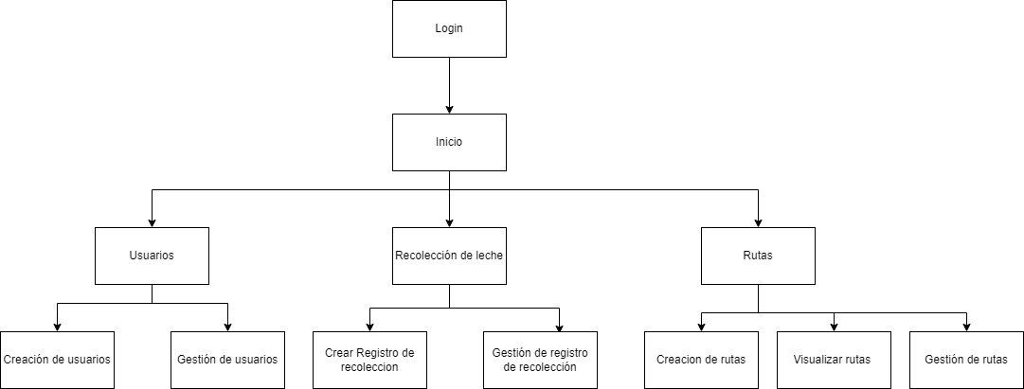

## Modelo relacional

## Wireframes

**Login**

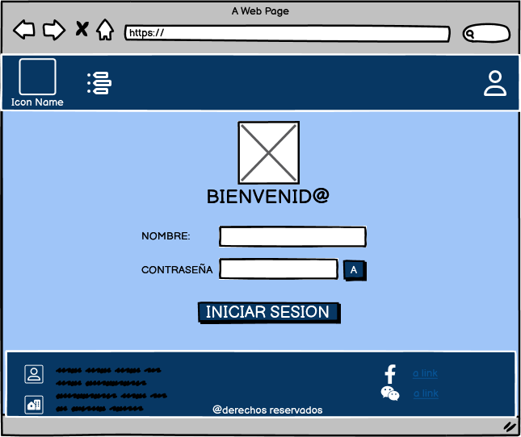

**Inicio**

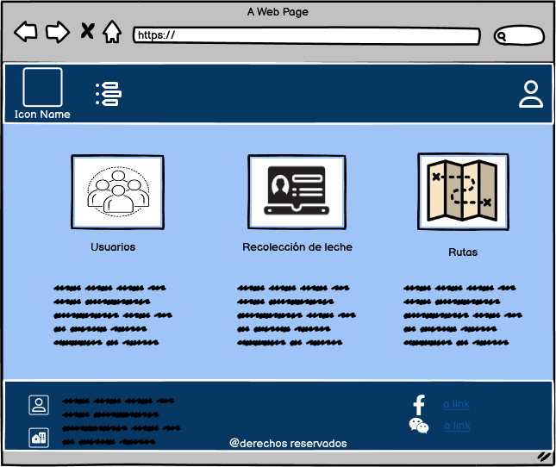

**Opciones**

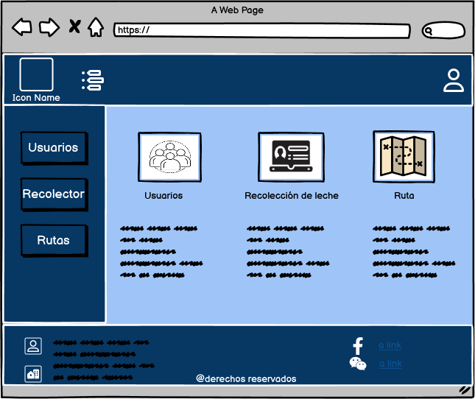

**Usuario**

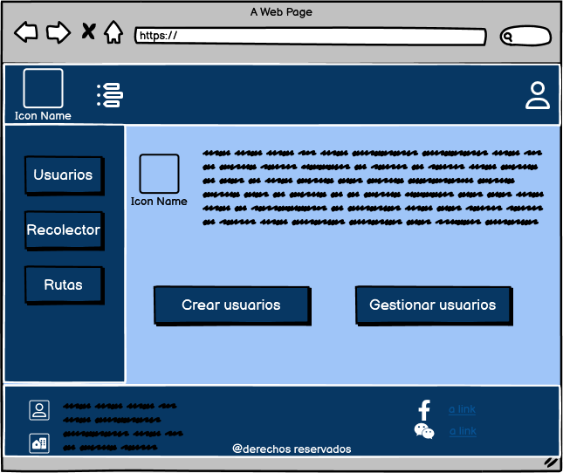

**Creación de usuario**

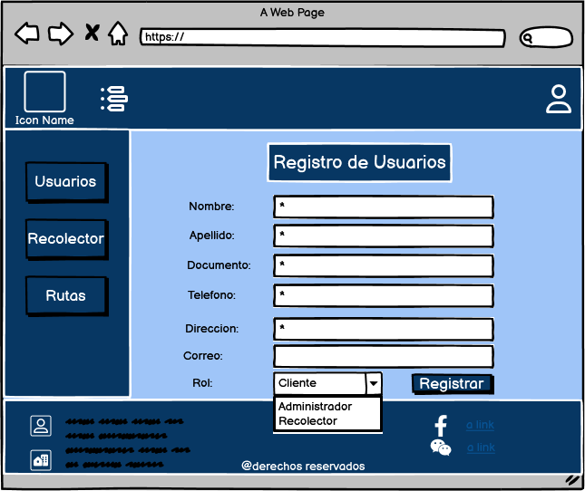

**Gestión de usuario**

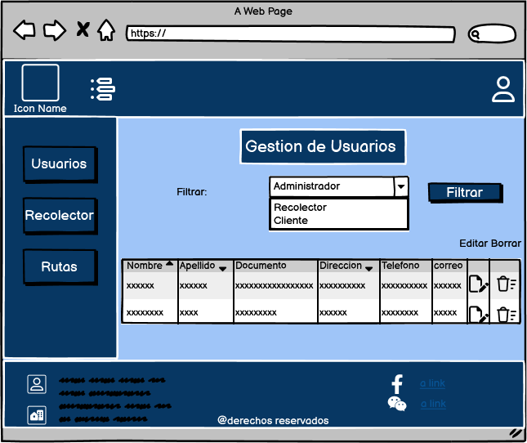

**Recolección**

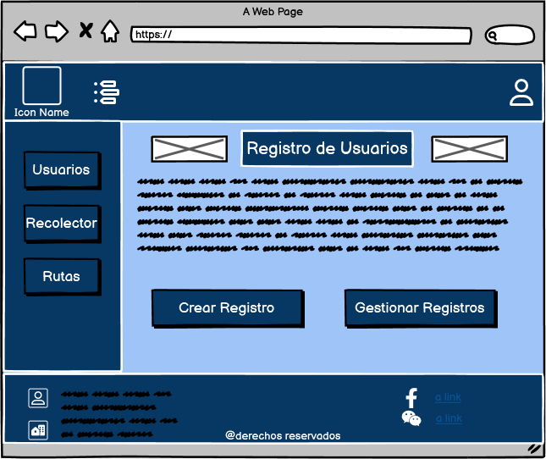

**Creación de recolección de leche**

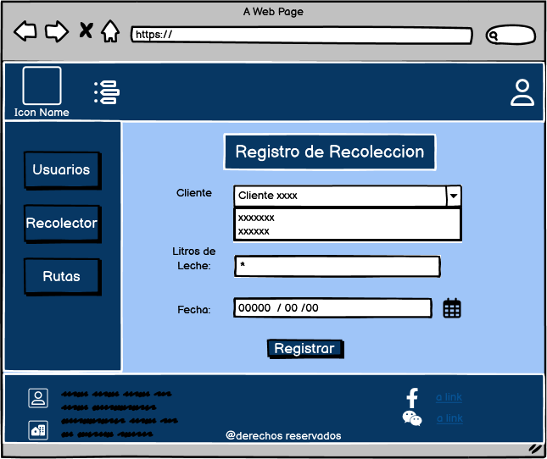

**Gestión de recolección de leche**

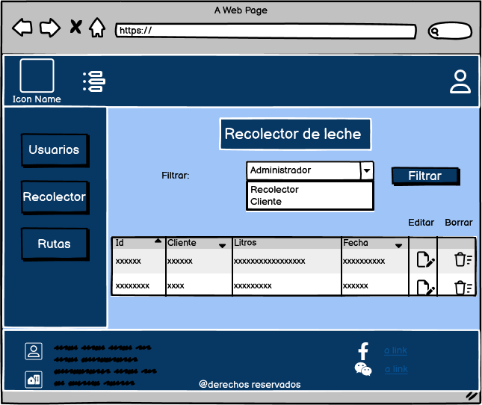

**Rutas**

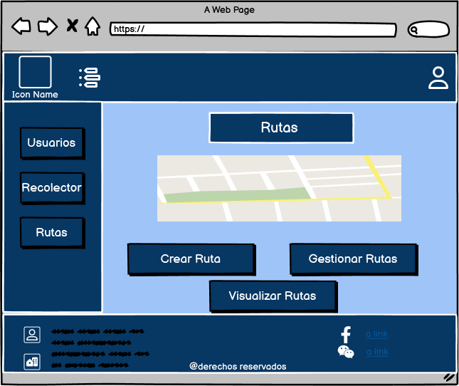

**Creación de rutas**

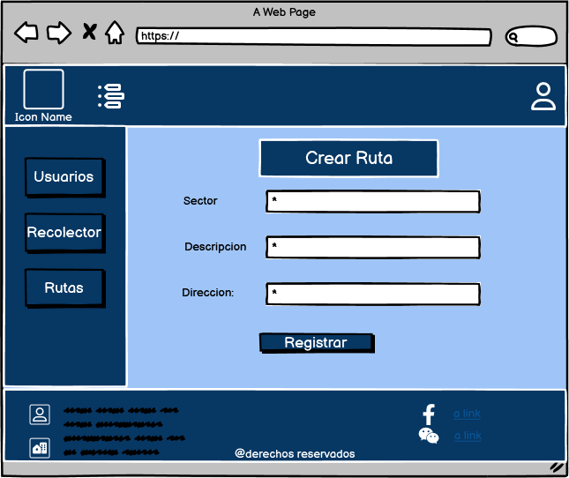

**Visualizar rutas**

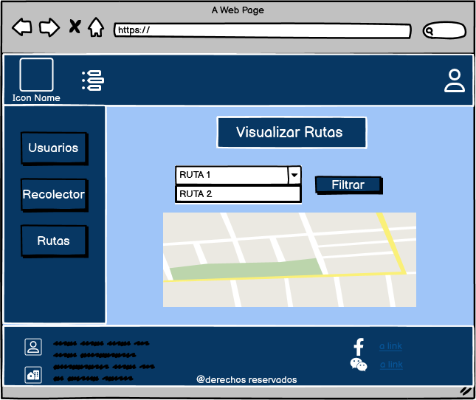

**Gestión de rutas**

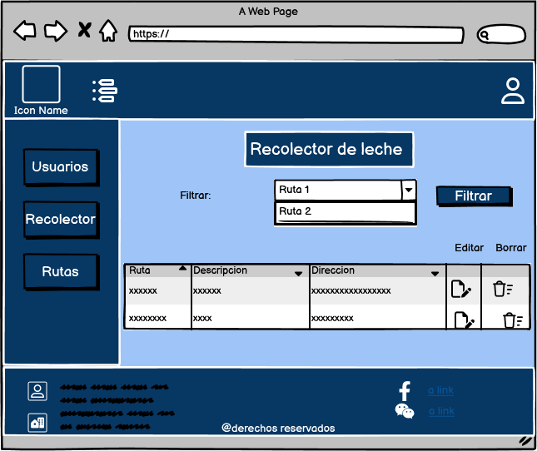

# Cronograma

